
Denisa Zvonařová- Galea Insurance Brokers Ltd- Malta

Díky naší škole OA Praha jsem mohla jet na stáž na Maltu na celý měsíc. Byla mi přidělena administrativní práce v Galea Insurance Brokers Ltd.
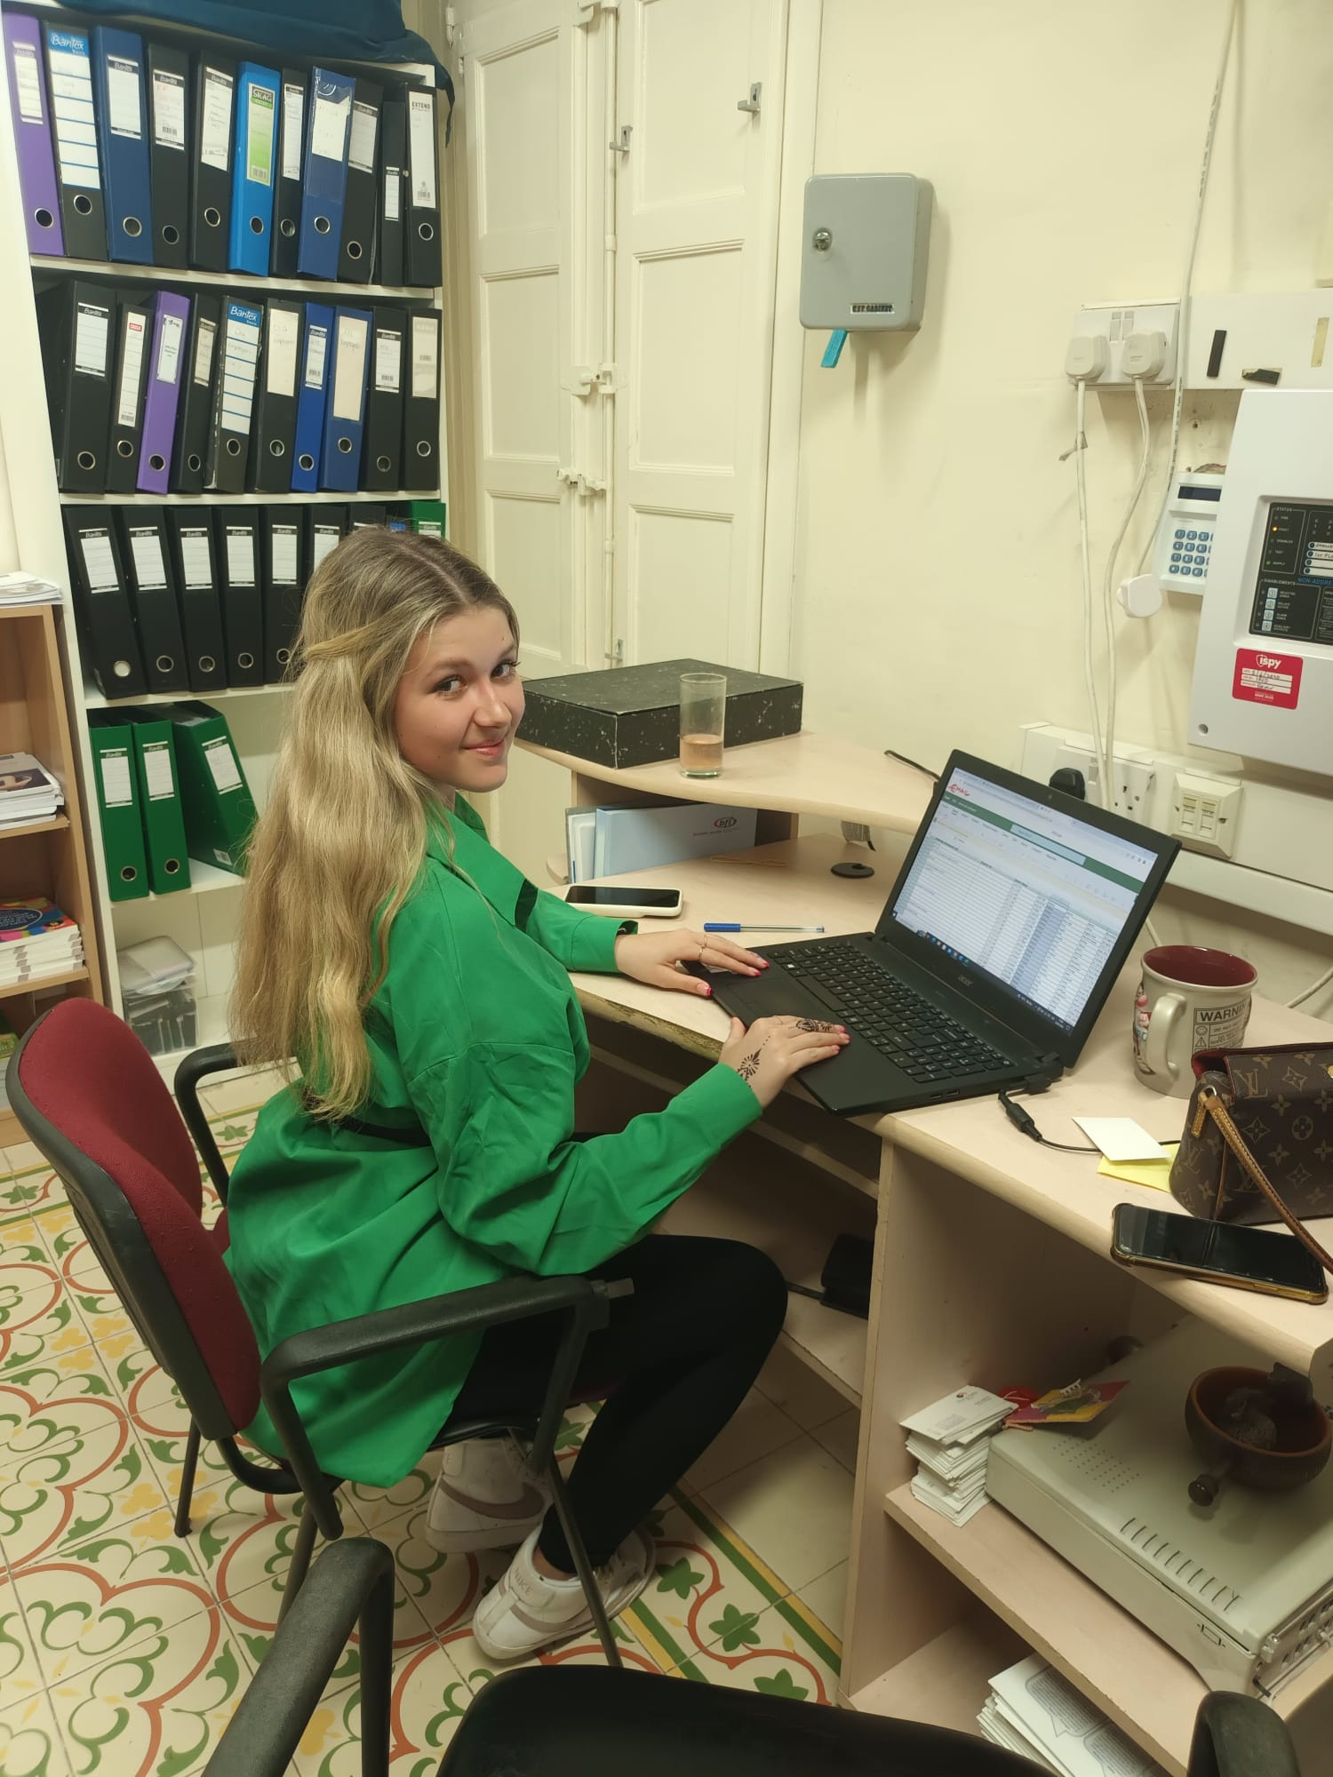
Mou hlavní činností byla práce s WORDEM, EXCELEM, POWERPOINTEM, kopírování, tisk,...
Z EXCELU jsem kopírovala údaje o klientech a vkládala je do tabulek. Dále jsem tvořila nové tabulky a zaznamenávala nové potřebné údaje. Rozřazovala jsem a zapisovala klienty do kategorií, do kterých patří. Tvořila jsem mnoho prezentací na různá témata. Prezentace byly dlouhé třeba i na 90 slidů. Vše jsem pak uložila do složek, odesílala klientům, tiskla a zarovnávala. Další má pracovní náplň bylo organizovaní složek a dokumentů. Dostala jsem dokumenty a měla jsem za úkol je všechny srovnat podle abecedy nebo podle datumů a dalších kritérií. Poté, co jsem je měla srovnané a seřazené, jsem originály kopírovala, vytvářela nové složky a vše jsem ukládala na jejich místo.
Také jsem vyřizovala zadané práce z e-mailu a pracovala s nimi. Připravovala jsem podklady do smluv pro klienty a připravovala je k podpisu. Do potřebných smluv, podkladů a veškerých dokumentů jsem doplňovala všelijaké údaje o klientech (jméno a příjmení, datum narození, číslo dokumentu, e-mail, telefonní číslo, kategorie,…). Dokumenty jsem k sobě sešívala, dávala jsem je do průhledných folií a poté jsem je dala do složek. Některé dny jsem i třídila dokumenty z předchozích let a obnovovala je.
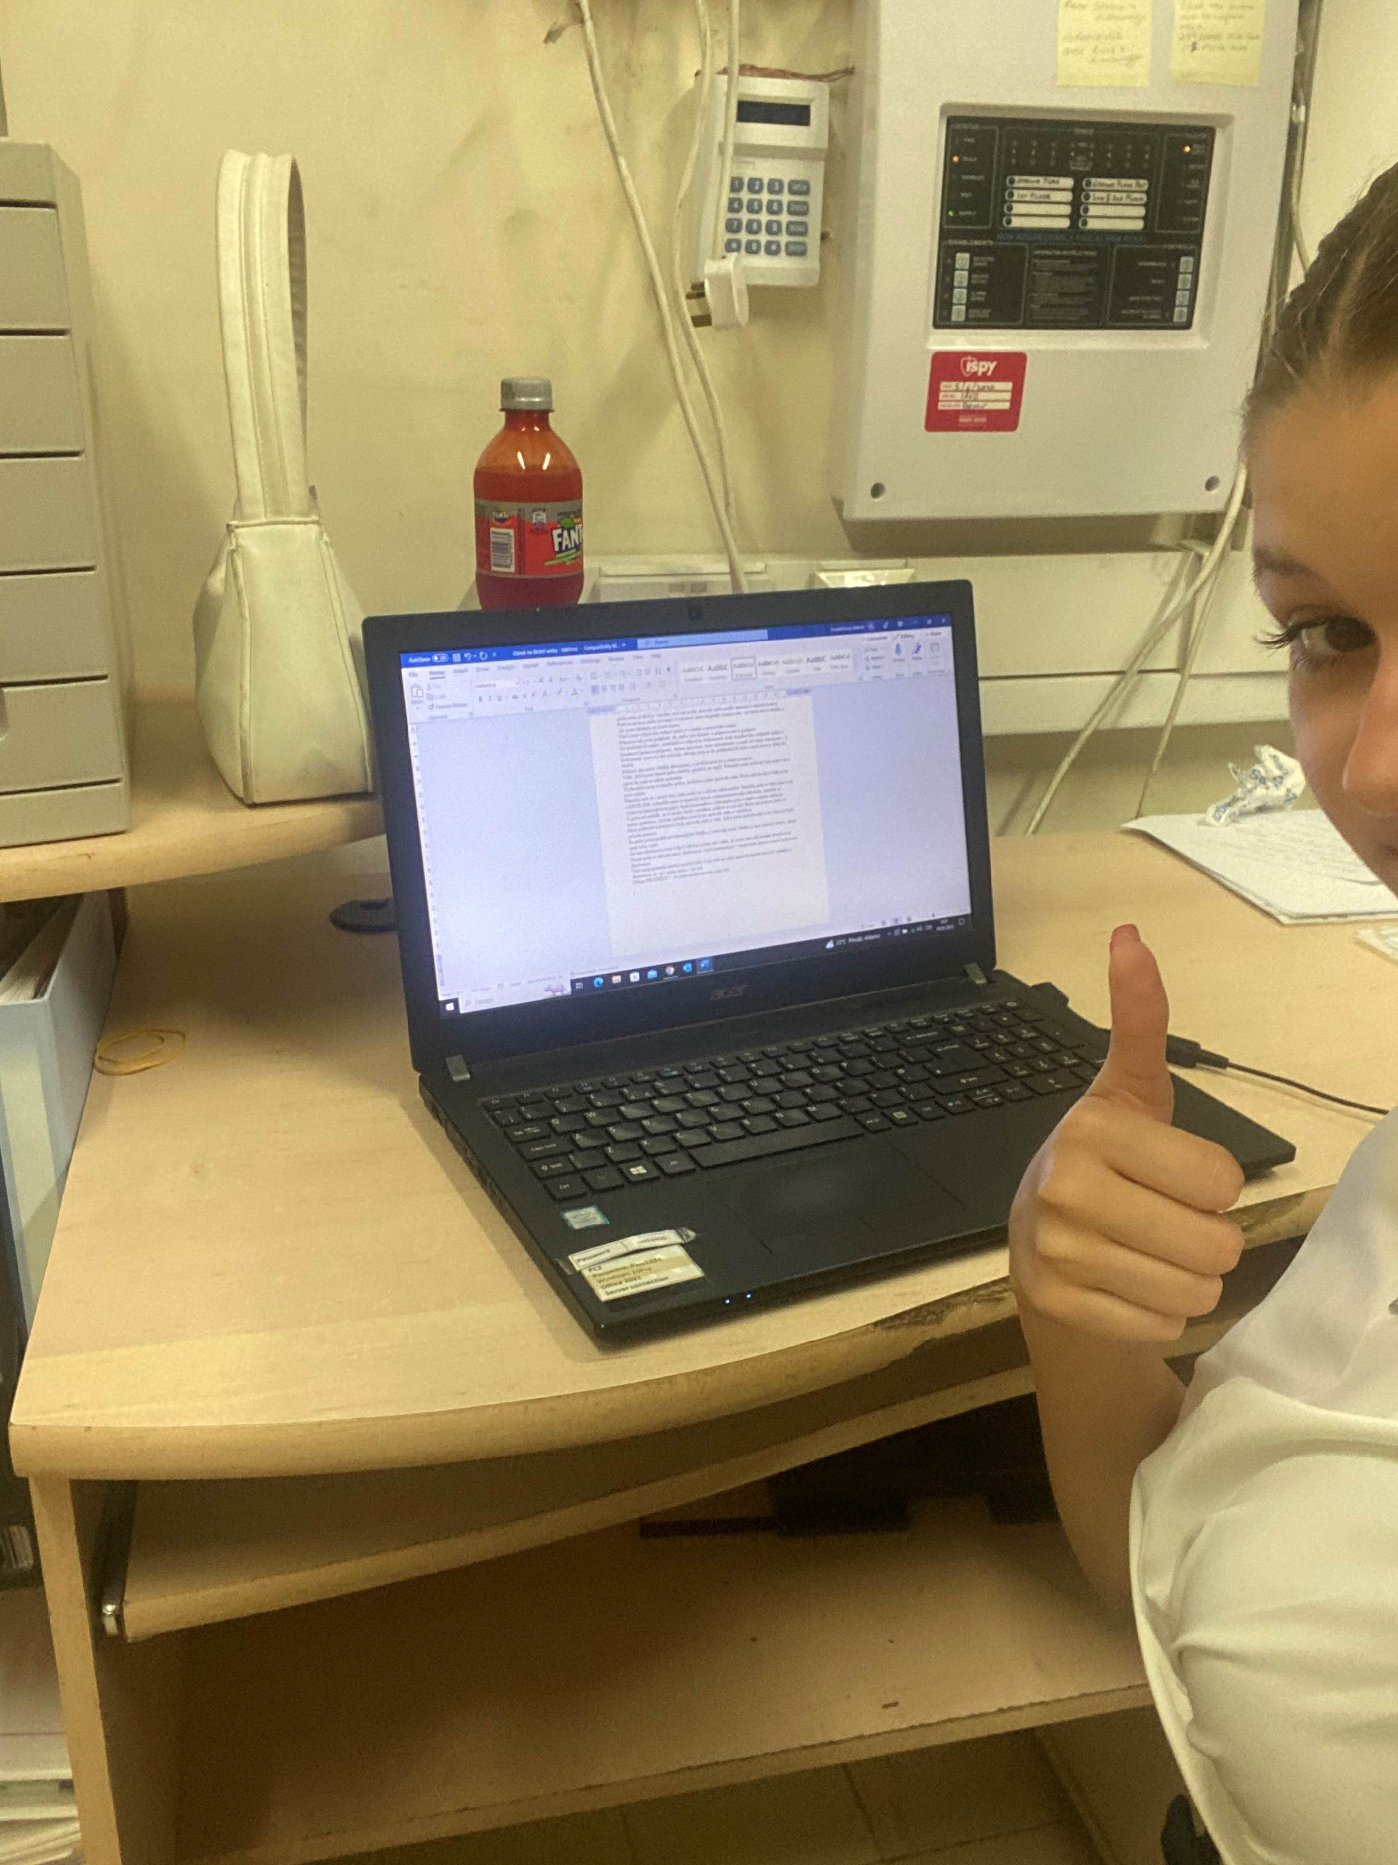
Vždy, když jsem danou práci doděla, přidělili mi další. Pokaždé jsem měla na čem pracovat a opravdu jsem se nikdy nenudila. Vyzkoušela jsem si mnoho práce, za kterou jsem opravdu ráda. Práce mě bavila a ráda jsem práci plnila.
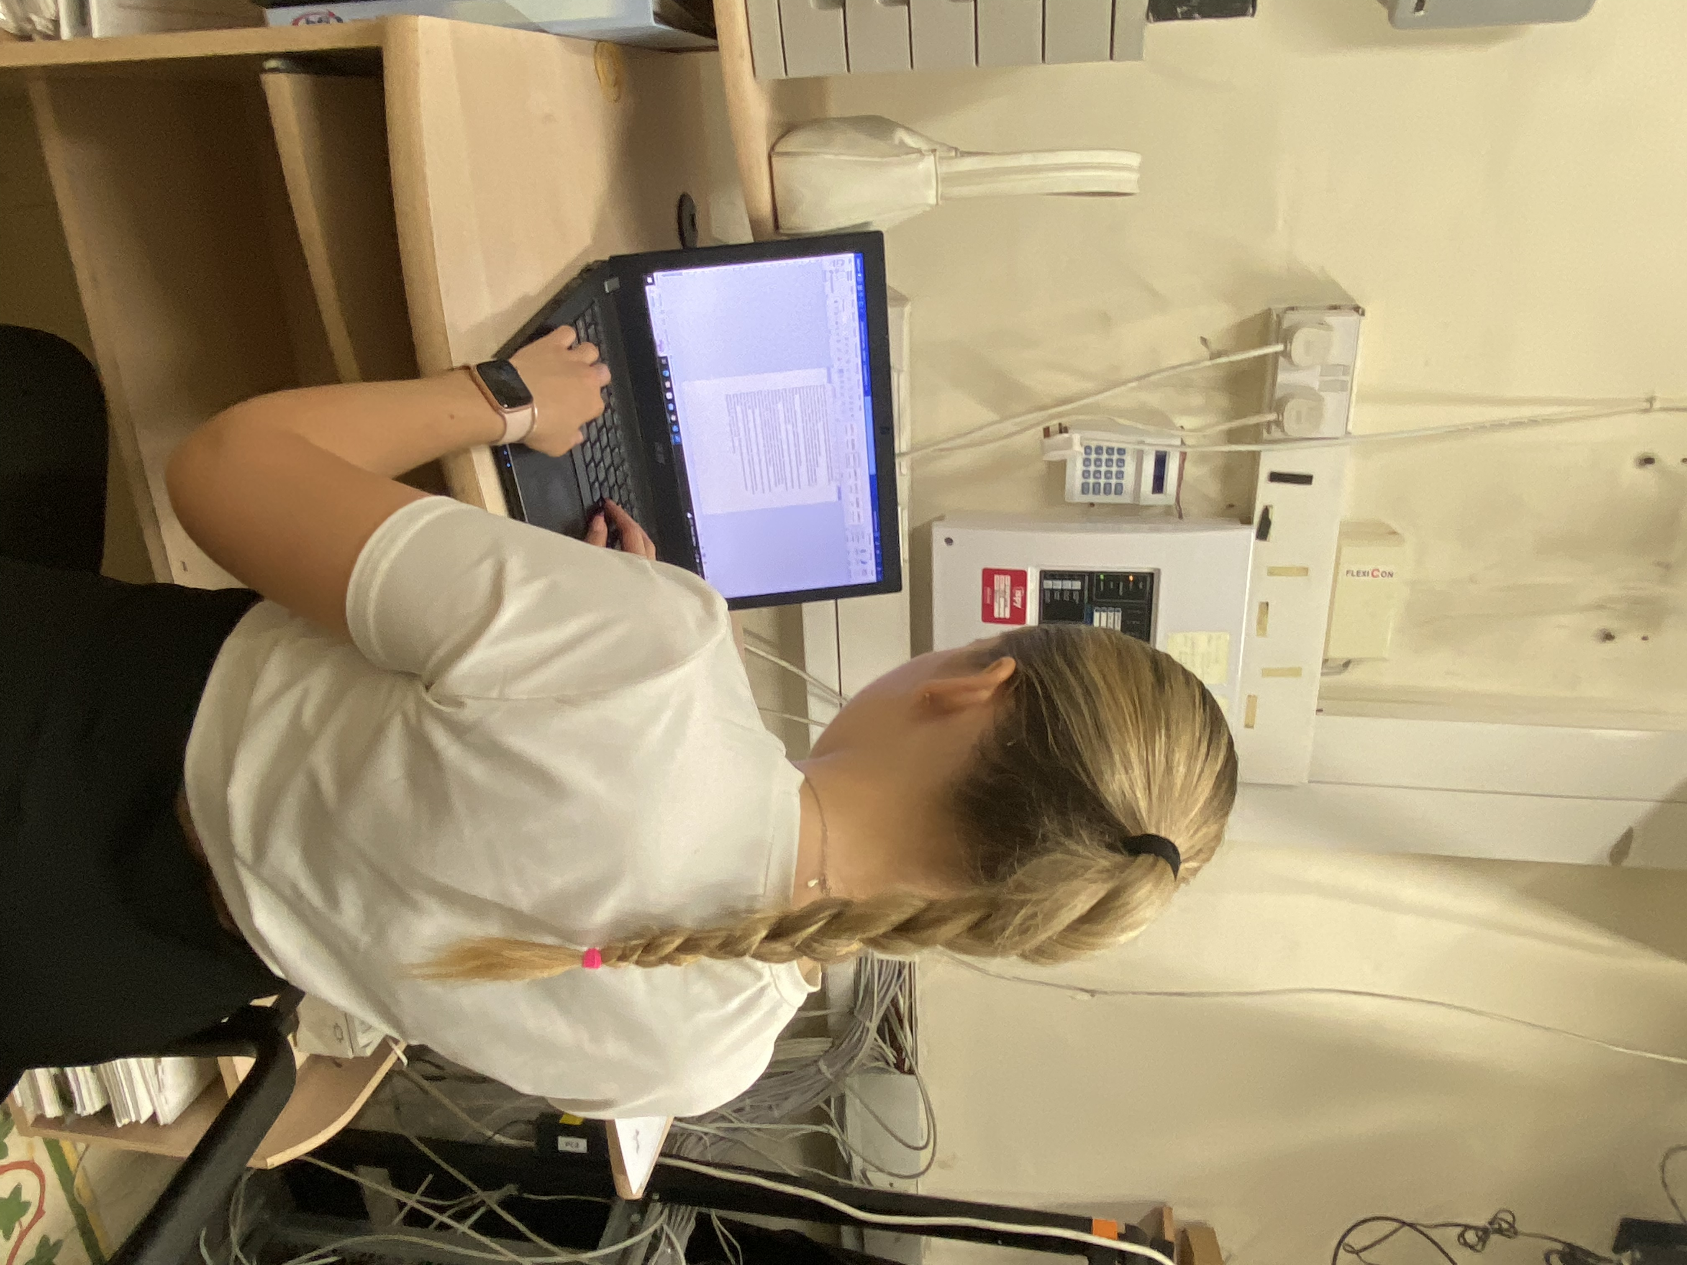
Naučila jsem se i nové věci, nebo jsem se v něčem zdokonalila. Naučila jsem se lépe pracovat s EXCELEM, vylepšila jsem si anglický jazyk z administrativního hlediska, naučila se veškerou kancelářskou práci, lepší komunikaci s klientami přes e-mail a mnoho dalšího.
V práci mi nabídli, že si mohu složit certifikát, jelikož se jim prý líbila má práce a byli se mnou spokejeni. Za tuto nabídku jsem byla opravdu ráda a využila ji.
Moji nadřízení a kolegové byli opravdu milí a vždy, když jsem potřebovala, se vším mi byli ochotni pomoct.
Po práci jsem jezdila prozkoumávat Maltu a cestovala jsem. Malta je moc krásný ostrov, který stojí za to vidět.
Za tuto zkušenost jsem velice vděčná a jsem moc ráda, že jsem tuto stáž mohla absolvovat. Domů jsem si odvezla nové zkušenosti, lepší komunikaci v anglickém jazyce a nové pracovní zkušenosti. Také jsem poznala mnoho nových lidí. Celá stáž mi dala opravdu hodně nových zážitků a zkušeností, ať už v práci nebo v životě.
Děkuji ERASMU +, že jsem mohla na této stáži být.

